ΕΚΠΑΙΔΕΥΤΙΚΟ ΥΛΙΚΟ

ΕΒΔΟΜΑΔΑ ΑΣΥΓΧΡΟΝΗΣ ΕΚΠΑΙΔΕΥΣΗΣ: 25/01/2021 έως 29/01/2021

ΚΥΚΛΟΣ Β΄

ΓΡΑΜΜΑΤΙΣΜΟΣ: ΑΙΣΘΗΤΙΚΗ ΚΑΙ ΠΟΛΙΤΙΣΜΙΚΗ ΑΓΩΓΗ
ΕΚΠΑΙΔΕΥΤΙΚΟΣ: ΚΑΝΟΝΙΔΟΥ ΕΛΕΝΗ

ΕΚΠΑΙΔΕΥΟΜΕΝΟΣ/Η: ________________________________________________

Άλλες τέχνες στην υπηρεσία του θεάτρου (γενικά) αλλά και της θεατρικής παράστασης

Στις προηγούμενες σημειώσεις που σας έστειλα είδαμε τα βασικά χαρακτηριστικά του θεάτρου και της θεατρικής πράξης, όπως επίσης και τα βασικά συστατικά μιας θεατρικής παράστασης όπως το θεατρικό κείμενο (έργο), το χώρο και τους ηθοποιούς. Πέρα όμως από τα παραπάνω που είναι τα πιο σημαντικά, στην υπηρεσία του θεάτρου μπαίνουν και άλλες καλές τέχνες τις οποίες θα δούμε επιγραμματικά αυτή τη βδομάδα. Αυτές είναι:
- Η σκηνογραφία
- Η ενδυματολογία
- Η χορογραφία- κινησιολογία
- Η σκηνική μουσική
- Ο φωτισμός
- Οι νέες τεχνολογίες
- Και τέλος η σκηνοθεσία
Η σκηνογραφία
Με τον όρο σκηνογραφία εννοείται η τέχνη της δημιουργίας του περιβάλλοντος και της ατμόσφαιρας μιας σκηνής, σε παράσταση θεάτρου, όπερας, μπαλέτου ή άλλων ερμηνευτικών τεχνών. Η τέχνη της σκηνογραφίας οργανώνει τον κόσμου της σκηνής και δημιουργεί έναν φανταστικό χώρο μέσα στον οποίο εκτυλίσσεται το έργο. Η σκηνογραφία αναδεικνύει ένα θεατρικό έργο και συμπληρώνει οπτικά την δράση των ηθοποιών.
Η ενδυματολογία
Η ενδυματολογία είναι μια τέχνη που συνδέεται με την παράσταση από τα πολύ πρώιμα στάδια του θεάτρου, ήδη από την προϊστορία του. Και αυτό γιατί το να αλλάζεις εμφάνιση, να γίνεσαι για το κοινό που σε παρατηρεί ένας «άλλος», κατ’ αρχήν σηματοδοτείται από τα εμφανή στοιχεία της εξωτερικής εμφάνισης. Μέρος της ενδυματολογίας αποτελούν όλα τα αντικείμενα που είναι κομμάτι της εξωτερικής εμφάνισης: ρούχα, παπούτσια, μάσκες, προσωπεία, περούκες, μακιγιάζ, αξεσουάρ, κοσμήματα, ακόμα και ό,τι μπορεί να κουβαλάει μαζί του ένας άνθρωπος για λόγους χρηστικούς, λειτουργικούς ή απλώς διακοσμητικούς, από το σκήπτρο ή το δόρυ μέχρι το καλάθι με τα φρούτα. Η τέχνη της ενδυματολογίας συνδέεται με μια βασική συνθήκη του θεάτρου: την επικοινωνία του ηθοποιού με το κοινό. Βοηθά το θεατή να ταυτίσει έναν ηθοποιό στη σκηνή με ένα ρόλο, μια εποχή, μια διάθεση.

Η χορογραφία – κινησιολογία

Υπάρχουν είδη θεάτρου όπου ο χορός, με την έννοια της κινησιολογίας ή της συντονισμένης κίνησης, συνδέεται απόλυτα με το δραματικό κείμενο ή τη δράση της παράστασης. Τέτοια θεατρικά είδη είναι το αρχαίο δράμα, η όπερα, το μιούζικαλ κ.ά. Από το 19ο αιώνα και μετά, όπου η τέχνη του χορού ανανεώνεται σημαντικά και αποκτά έναν πιο ελεύθερο κώδικα από το κλασικό μπαλέτο, ο χορός μέσα στο θέατρο επαναπροσδιορίζεται και λειτουργεί συμπληρωματικά στη θεατρική δράση, για να φωτίσει τόσο το μύθο όσο και τα πρόσωπα του έργου.
Η λειτουργία του χορού μέσα στο θέατρο λειτουργεί στα εξής βασικά επίπεδα:
• Μας απομακρύνει από οποιαδήποτε αίσθηση ομοιότητας της τέχνης του θεάτρου με την καθημερινή, ρεαλιστική μας ζωή.
• Δίνει έμφαση σε ιδέες και αισθήματα, έτσι ώστε οι θεατές να συγκινούνται.

Η σκηνική μουσική

Η μουσική είναι η τέχνη όπου, πιο πολύ από τις άλλες, ανακαλεί στον ακροατή της το συναίσθημα. Η μουσική ως μεγάλος συνοδοιπόρος της ιστορίας του πολιτισμού, είναι πάντα ένα σημαντικό εργαλείο για το θέατρο.
Η χρήση της μουσικής στο θέατρο είναι πολυεπίπεδη.
• Στην ιστορία του θεάτρου συναντώνται δραματικές φόρμες (όπως η όπερα ή τα μουσικά μέρη της αρχαίας τραγωδίας) όπου η μουσική είναι μέρος του ίδιου του δομής του έργου.
• Σκηνική μουσική ονομάζουμε την πρωτότυπη μουσική σύνθεση ή την επιλογή της
μουσικής που συμπληρώνει την παράσταση με τρόπο αφηγηματικό, περιγραφικό.
Σε κάθε περίπτωση, ακόμα και όταν η μουσική λειτουργεί καθαυτή μέσα σ' ένα θεατρικό καλλιτεχνικό γεγονός, σηματοδοτεί και χαρακτηρίζει την ανθρώπινη συμπεριφορά, και μέσα στα πλαίσια του θεάτρου οδηγεί το θεατή στην κατανόηση, σε συμβατά με τη θεατρική παράσταση επίπεδα της ανθρώπινης συμπεριφοράς.

Ο φωτισμός

Ο φωτισμός στο θέατρο έχει καθιερωθεί για λόγους τόσο λειτουργικούς όσο και καλλιτεχνικούς:
• Λειτουργικά: για να φωτίζεται η σκηνή. Από την ανοιχτή σκηνή των αρχαίων θεάτρων, όπου τα έργα παίζονταν κατά τη διάρκεια της μέρας με φυσικό φως, το θέατρο, όπως διαμορφώθηκε μετά την Αναγέννηση, παίζεται πια το βράδυ σε κλειστές αίθουσες. Έτσι ο φωτισμός γίνεται απαραίτητος και από την πλευρά της σκηνής και από την πλευρά των θεατών για λόγους πρακτικούς.
• Καλλιτεχνικά: Για να προσδώσει στο σκηνικό χώρο πρόσθετες ιδιότητες και ατμόσφαιρες. Ο φωτισμός, ιδιαίτερα μάλιστα στον 20ό αιώνα με την ανακάλυψη του ηλεκτρισμού, λειτούργησε ως ένα στοιχείο σκηνογραφίας και δραματουργίας. Η δυνατότητα του φωτός να αλλάζει ένταση, χρώμα, διάδοση και κίνηση έδωσε τη δυνατότητα να αποδώσουμε με σαφήνεια τον τόπο της σκηνικής δράσης, την εποχή, καταστάσεις (π.χ. μια πυρκαγιά, μια μάχη κ.ο.κ.), ρόλους, ατμόσφαιρες (π.χ. το ηλιοβασίλεμα) αλλά ακόμα και ιδέες (π.χ. σκοτάδι σημείο του κακού, του μυστηρίου).

Οι νέες τεχνολογίες
Με την ανάπτυξη της τεχνολογίας και την εμφάνιση πιο σύνθετων μορφών θεάτρου, συχνά πλέον στο σύγχρονο θέατρο διακρίνονται:
• Η προβολή διαφανειών και σλάιντς.
• Η χρήση κινηματογράφου, βίντεο προβολής και βίντεο αρτ.
• Τα πολυμέσα.

Βιβλιογραφία
Κακουδάκη Τζ. & Απέργη Π., Θέατρο – Θεατρική Παιδεία. Το υλικό παράχθηκε στο πλαίσιο του Έργου «Κέντρα Εκπαίδευσης Ενηλίκων ΙΙ», το οποίο εντάσσεται στο Ε.Π.Ε.Α.Ε.Κ. ΙΙ του ΥΠ.Ε.Π.Θ.
Παπανδρέου Ν.,(1994). Περί Θεάτρου, University Studio Press: Θεσσαλονίκη.

Δραστηριότητα εβδομάδας
Διαβάζοντας τις σημειώσεις της παρούσας εβδομάδας, αλλά και το υλικό της προηγούμενης (18.1 – 22.1), προσπαθήστε να λύσετε το παρακάτω σταυρόλεξο με τις βασικές θεατρικές έννοιες.

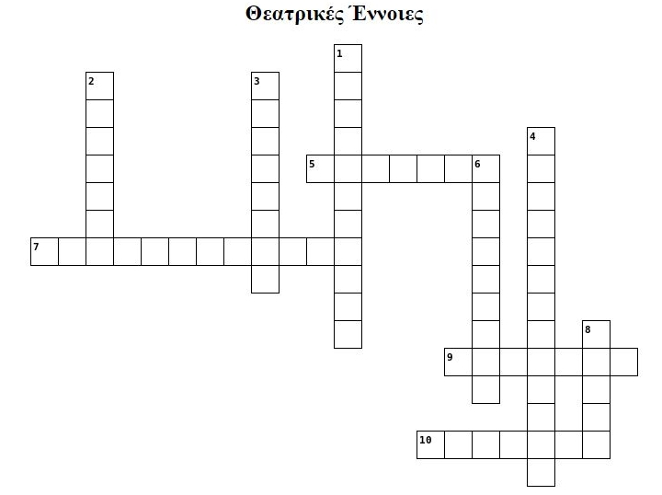

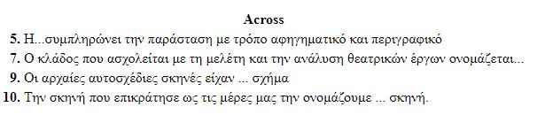
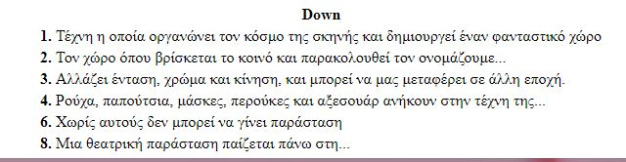

Καλή επιτυχία!

